Додаток 1.

Міністерство освіти і науки України
Черкаський державний технологічний університет

Факультет інформаційних технологій і систем

Кафедра комп’ютерних наук та системного аналізу

Дисципліна: Сучасні пошукові інформаційні системи та їх застосування у науковій та професійній діяльності

З В І Т

з лабораторної роботи № 2

Тема: “Спеціалізовані бази даних у науковій діяльності”

аспіранта 1-го курсу спеціальності F5 Кібербезпека та захист інформації

Білозора Дмитра Олександровича
________________
(Підпис аспіранта)

Оцінка __________________

Перевірено ______________
(Дата)
Викладач ________________ /________________/
(Підпис) (Прізвище та ініціали)

Черкаси – 2025 р.
З В І Т
про виконання завдань до лабораторної роботи № 2
Тема: «Спеціалізовані бази даних у науковій діяльності»

- Мета роботи: Ознайомлення з поняттям інформаційного наукового простору, з найбільш відомими спеціалізованими (наукометричними, бібліографічними, реферативними) базами даних, дослідницькими мережами, а також реєстрація і формування особистих профілів на сайтах Scopus, Web of Science, Google Scholar, Index Copernicus, ORCID, ResercherID.

- Завдання для виконання:
- Ознайомитися з теоретичним матеріалом лекції №2 на тему «Спеціалізовані бази даних у науковій діяльності».
- Заповнити анкету для аспірантів щодо роботи з наукометричними базами даних і науковими соціальними мережами у системі СПДН ЧДТУ.
- Відвідати офіційні сайти Державної служби статистики України, Національного банку України, Міжнародного валютного фонду, Національної бібліотеки України імені В. І. Вернадського та наукової бібліотеки ЧДТУ. Ознайомитися з їх структурою, інформаційними ресурсами та можливостями пошуку даних.
- Здійснити пошук 3-5 наукових першоджерел за темою власного дослідження на сайтах НБУВ, бібліотеки ЧДТУ та у базах даних провідних видавництв (Elsevier, Springer, Wiley, Thomson Reuters).
- Знайти перелік фахових наукових видань України, у яких друкуються результати дисертаційних досліджень, а також список журналів, що індексуються у міжнародних базах Scopus та Web of Science.
- Ознайомитися з функціоналом наукометричних систем Scopus, Web of Science, Google Scholar та Index Copernicus. Знайти інформацію про відомого науковця за напрямом власних досліджень і порівняти його показники цитованості та h-index у різних базах.
- Ознайомитися з міжнародними дослідницькими мережами (ORCID, Publons, ResearchGate, Academia.edu, LinkedIn, Facebook) і знайти колег або науковців за тематикою власної роботи.
- Зареєструватися або оновити особисті профілі у системах ORCID, Publons, Scopus, Web of Science та Google Scholar, використовуючи корпоративну електронну пошту ЧДТУ.
- Зробити скріншоти сторінок із підтвердженням реєстрації у кожній системі.
- Оформити звіт про виконання лабораторної роботи відповідно до вимог: титульний аркуш, мета, завдання, опис етапів роботи, таблиці результатів, скріншоти та висновки.

- План виконання
- Ознайомитись із теоретичним матеріалом лекції № 2 на тему «Спеціалізовані бази даних у науковій діяльності».
- Відкрити та дослідити офіційні сайти:
  - Держстат України - ukrstat.gov.ua:
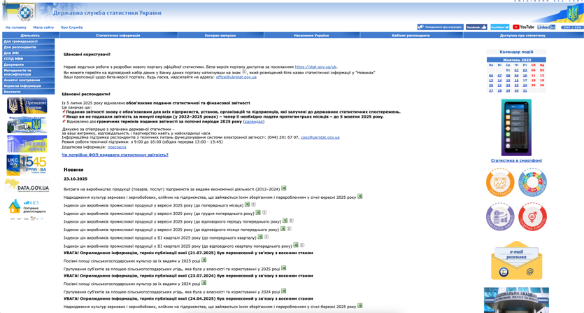

  - НБУ - bank.gov.ua:
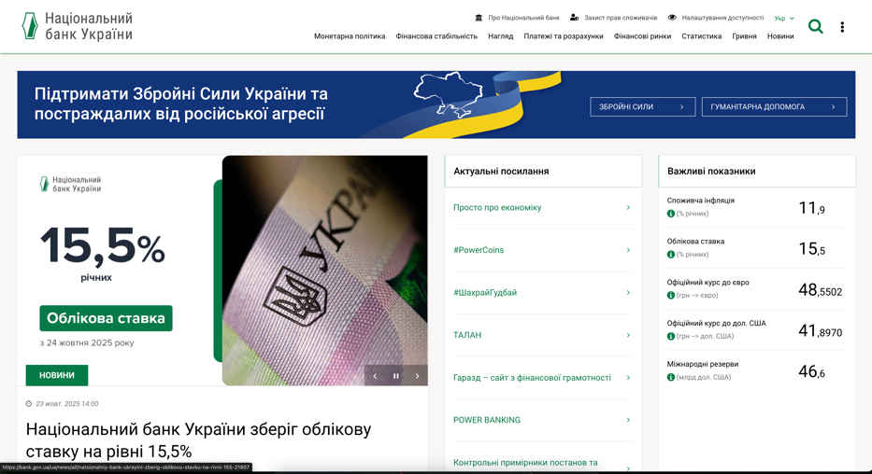

  - МВФ - imf.org (знайти показники Population та GDP):
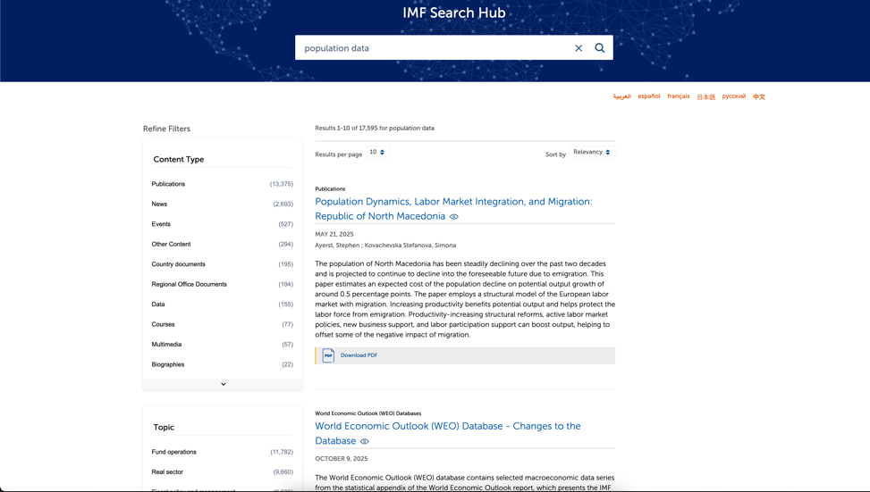

  - Національна бібліотека ім. В. І. Вернадського - nbuv.gov.ua:
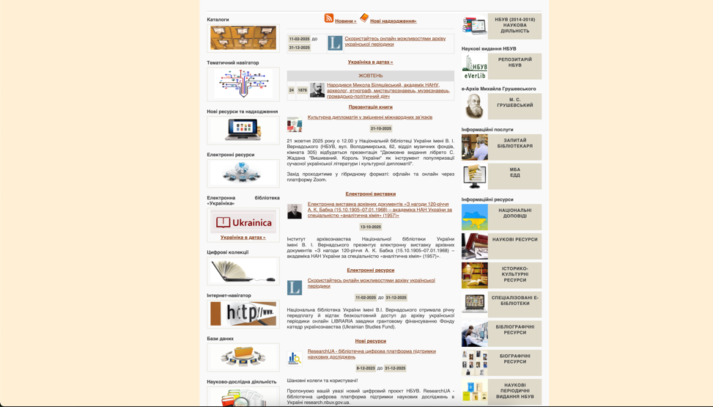

  - Бібліотека ЧДТУ - lib.chdtu.edu.ua:
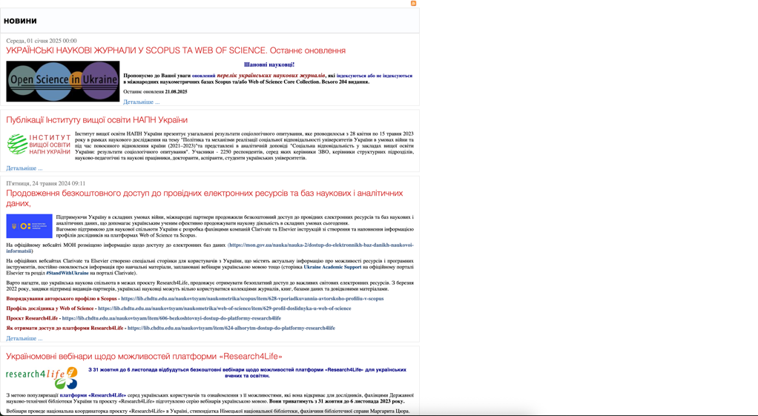

- Знайти 3-5 наукових джерел із теми власного дослідження на сайтах НБУВ, бібліотеки ЧДТУ та видавництв Thomson Reuters, Elsevier, Springer, Wiley. Зберегти посилання у власній пошуковій системі Google CSE:
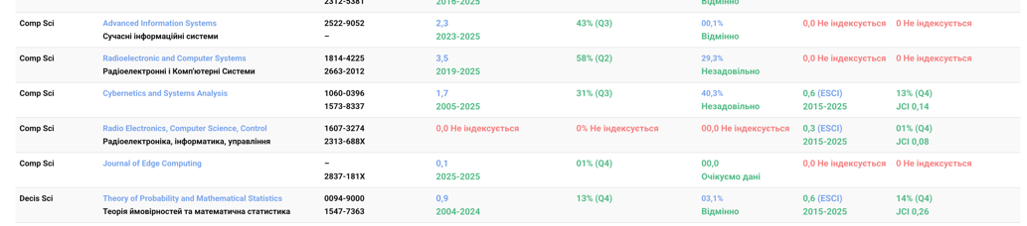
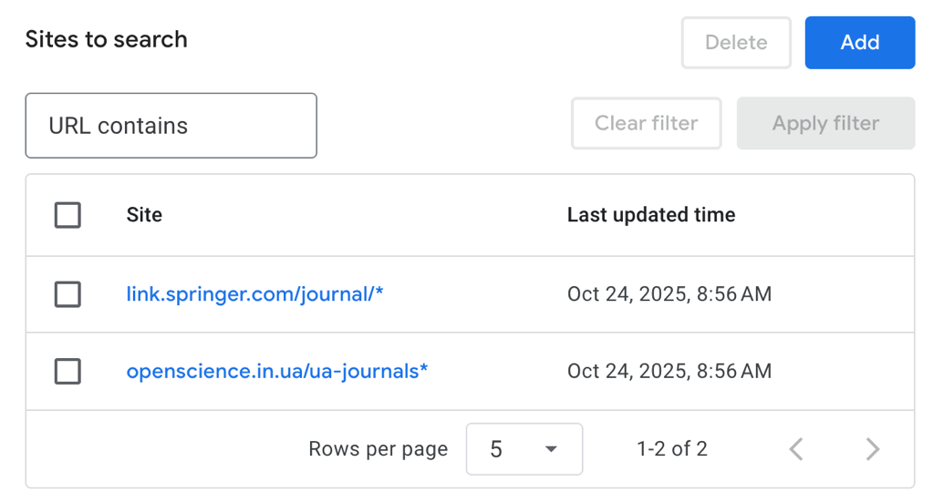

- Знайти перелік фахових наукових видань України, у яких друкують результати дисертацій, та перелік журналів, що індексуються у Scopus і Web of Science:
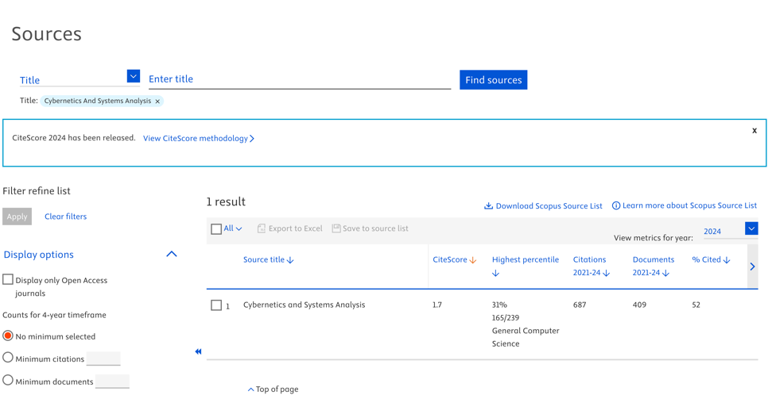
- Перейти на сайти Scopus, Web of Science, Google Scholar, Index Copernicus. Знайти відомого науковця за своєю тематикою, зафіксувати показники цитованості та h-index:
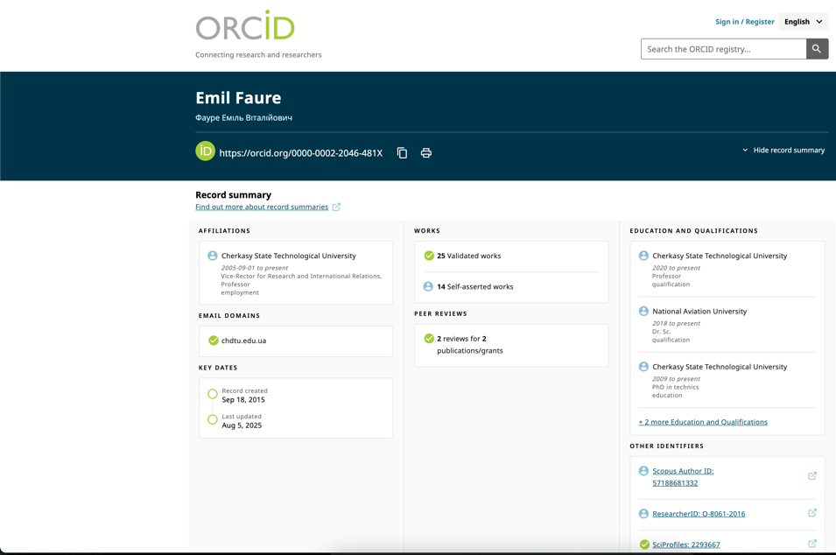
- Ознайомитися з дослідницькими мережами: Facebook, LinkedIn, Academia.edu, ResearchGate, Publons, ORCID. Знайти знайомих або колег, що мають профілі дослідників.

- Зареєструватися (або оновити профіль) у системах ORCID, Publons, Scopus, Web of Science, Google Scholar, використовуючи корпоративну пошту ЧДТУ:
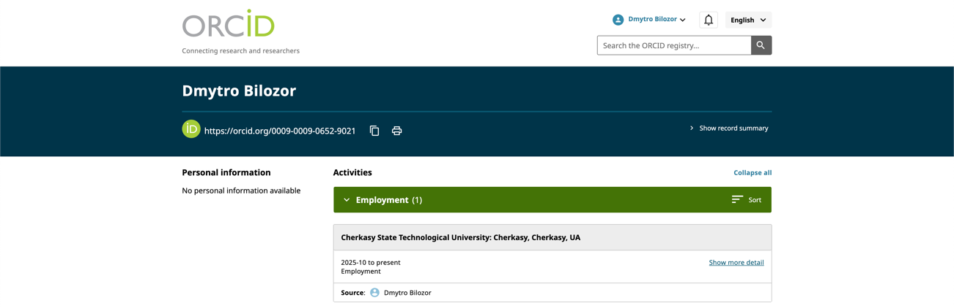
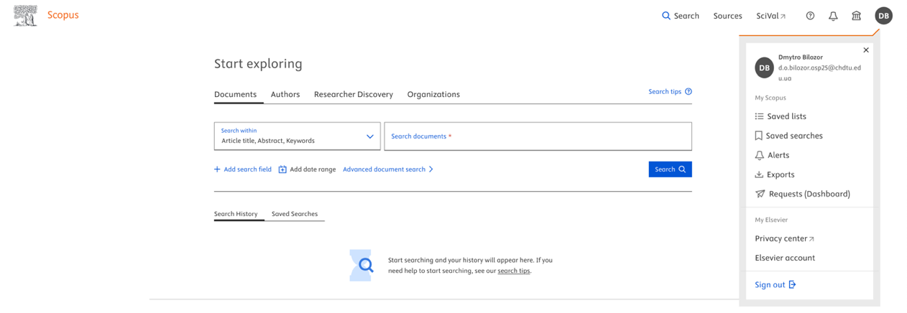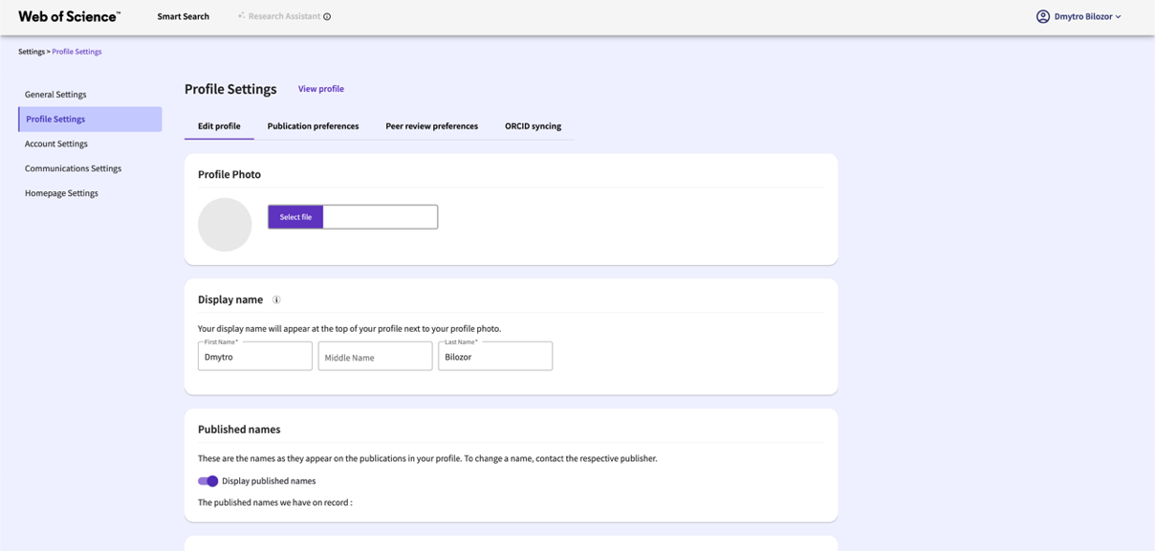
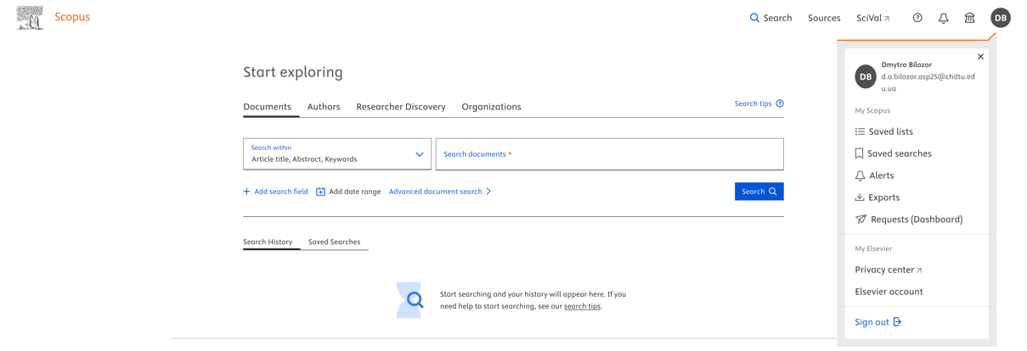

- Висновки.
У ході виконання лабораторної роботи №2 було проведено ознайомлення з основними спеціалізованими базами даних, що використовуються у науковій діяльності. Вивчено структуру та інформаційні ресурси офіційних сайтів Державної служби статистики України, Національного банку України, Міжнародного валютного фонду, Національної бібліотеки України імені В. І. Вернадського та наукової бібліотеки ЧДТУ. Проведено пошук наукових першоджерел за темою «Machine Learning in Cybersecurity» у вітчизняних і міжнародних бібліотечно-наукометричних ресурсах, зокрема у виданнях Elsevier, Springer, Wiley та Thomson Reuters. Отримано практичні навички використання наукометричних систем Scopus, Web of Science, Google Scholar та Index Copernicus для аналізу публікацій і визначення показників цитованості науковців.
Також здійснено реєстрацію та оновлення особистих профілів у міжнародних наукових мережах ORCID, Publons, ResearchGate, Academia.edu та LinkedIn. Проведено порівняння наукометричних показників дослідників у різних базах даних, що дозволило оцінити переваги та особливості кожної системи.
У результаті виконання роботи набуті навички пошуку, аналізу та систематизації наукової інформації, створення та підтримки власних наукових профілів у міжнародних базах, що є необхідною складовою сучасної наукової діяльності аспіранта.

